Uvodno pisanje

  - Introduction
A first hand approach on how to manage a certificate authority (CA), and issue or sign certificates to be used for secure web, secure e-mail, or signing code and other usages.

  - Uvod
V tem pisanju vam želim približati kako se ustvarja digitalne certifikate, kako se izdaja in podpisuje certifikate, ki se bodo uporabljali za varen splet, varno elektronsko pošto oziroma za ostale stvari, kjer je potrebna varnost podatkov.

Varne Komunikacije

  - Varne Komunikacije
Poglavitni del infrastrukturi Interneta so varne Internetne komunikacije, katere so potrebne za popoln in varen razvoj bančništva in trgovine preko Interneta. Lahko bi rekli tudi, da je varnost na Internetu ključni faktor za uspešno poslovanje.
Da bi bil Internet usposobljen za varnejše poslovanje se danes pojavljajo številne različne tehnologije, ki pa vse po vrsti uporabljajo koncepta Šifriranja javnih ključev in Digitalnih certifikatov.

  - Naloge varnih komunikacij so:
- Da zagotovijo zasebnost posameznikovih sporočil,
- Zagotovitev, da je informacija, ki se prenaša res napisana z strani podpisanega avtorja,
- Preverjanje, da sporočila niso bila spremenjena z strani neke tretje osebe oziroma da se vsebina ni spremenila zaradi morebitne napake med prenosom,
- Ter zagotovilo, da sta strežnik in odjemalec res tista, za kar se izdajata.

  - Osnovna zaščita računalnikov in omrežij
Varen komunikacije preko javnega Interneta je danes možno doseči z uporabo tehnologije javnih ključev in digitalnih certifikatov. Toda pozor, to ne pomeni, da bodo varno preneseni podatki ostali tudi zaupni.
Preden sploh začnete v podjetju ali ustanovi premišljevati o ponudbi varnih storitev preko Interneta, morate pogledati na zaščito svojih računalniških sistemov in omrežij v celoti.
V nadaljevanju je krajši vodnik na kaj morate misliti, kadar želite ponujati storitvam, ki zahtevajo izmenjavo podatkov:
- Določite politiko zaščite računalnikov in omrežij in jo izvajajte.
- Prepričajte se, da so vse računalniške in omrežne komponente fizično zaščitene. To pomeni zaklenjene sistemske prostore, zaščitene hub-e in routerje, kable v ceveh in opredeljene dostope do vseh strojev in naprav.
- Zaščitite vse točke dostopa do Interneta s požarnimi zidovi, ki že v zasnovi vključujejo tako paketne filtre, kot proxy strežnike. S strojev požarnih zidov morajo biti odstranjene vse nepotrebne storitve, datoteke in uporabniki.
- Zaščitite vse dostopne točke izven Interneta, ki se nahajajo znotraj požarnega zidu. Modemi, ki jih uporabljate za dostop preko klicnih linij so najbolje zaščiteni s pripomočki za povratne pozive.
- Določite politiko shranjevanja občutljivih podatkov. Sprejeti občutljive podatke preko zaščitenega omrežnega priključka, potem pa jih še shraniti na stroju požarnega zidu, je pravi kriminal! Zato ne sme biti na požarnem zidu shranjenega nič, razen mogoče .log datoteke. Občutljivi podatki morajo biti po uporabi ali uničeni ali shranjeni izven direktnega dosega.
- Preglejte in analizirajte vse storitve, ki jih nudite zunanjemu svetu. Še posebej nevarni so cgi-ji spletnih strežnikov. Vsak nov program, ki naj bi tekel na požarnem zidu, mora biti uradno potrjen.
- Testirajte svoje zaščitne ukrepe. Minimalno se zahtevajo omrežni preizkusi požarnega zidu z Internet strani.
- Bodite na tekočem z najnovejšimi programskimi in zaščitnimi verzijami za vso programsko opremo, nameščeno na vašem požarnem zidu. To pomeni biti aktiven naročnik raznih mailing list, vzdrževati stike z dobavitelji in prebirati ustrezne Usenet newsgrupe.

    - Začnite premišljevati o svojih uporabnikih, ki so priključeni preko Interneta
- Uporabnike je potrebno poučiti, da morajo s svojimi privatnimi ključi svojih digitalnih certifikatov ravnati na enak način, kot ravnajo s svojimi kreditnimi karticami, potnimi listi in osebnimi izkaznicami. Na digitalni certifikat lahko gledamo enako kot na kreditno kartico s pin številko.
- Uporabniki morajo za dešifriranje privatnih ključev svojih digitalnih certifikatov uporabiti geslo, ki se ne sme shranjevati ali celo izpisovati v bližini stroja na katerem se ta certifikat uporablja.
- Če stroj, na katerem se uporablja digitalni certifikat, ni zaščiten, naj bo privatni ključ digitalnega certifikata zapisan na odstranljivem mediju in odstranjen, ter zaščiteno shranjen, kadar ni v uporabi.
- Obstajati mora predpis, ki uporabnikom omogoča razveljaviti certifikat, ki je bil kompromitiran.
- Uporabni se morajo zavedati svoje odgovornosti, če ne upoštevajo predpisov ali ustanove o uporabi digitalnih certifikatov.

  - Zaključek
Ta dejstva so bila namenjena temu, da bi vam pritegnila pozornost na večje probleme, ki se pojavljajo pri zaščiti komunikacij in podatkov.
Digitalni certifikati podajajo infrastrukturo za varne komunikacije preko javnih omrežij, vendar pa niso takojšnja rešitev za vse varnostne probleme Interneta!

Digitalni Certifikati

3.1 Digitalni certifikati
Digitalno potrdilo oziroma certifikat je digitalni dokument, ki potrjuje povezavo med javnim ključem in osebo, institucijo ali pa strežnikom. Z njim lahko preverimo komu pripada javni ključ. Samo potrdilo je podpisano z strani osebe ali institucije, ki ji zaupamo. Vsebuje javni ključ, ki se uporablja za varno komunikacijo z imetnikom digitalnega certifikata, ter podatke in informacije o njegovem imetniku. Takšna potrdila morajo biti objavljena v splošno dostopnih imenikih in na spletnih straneh.
Digitalne certifikate se uporablja za dokazovanje, da je nekdo res tisti za katerega se izdaja. Lahko bi tudi rekli, da so digitalni certifikati nekakšni digitalni potni listi.
Digitalni certifikati so neodvisni od dejanske programske opreme, ki se uporablja za zagotavljanje varnih komunikacijskih kanalov.
Posamezne infrastrukture javnih ključev ali z kratico Pki (angleško Public Key Infrastructure) določajo postopki in oprema za:
- hranjenje in generiranje ključev,
- postopek za časovno označitev,
- overjanje imetnikov ključev in izdajanje digitalnih potrdil javnim ključem.
- Preklicevanje digitalnih potrdil,
- Objavljanje digitalnih potrdil v imenikih.

3.2 Uporaba
Identifikacijske dokumente je možno uporabljati v vseh mrežnih aplikacijah oziroma povsod, kjer je nujna varnost. Najbolj očitna potreba po varnih komunikacijah je pri omogočanju trgovine preko Interneta. Varni spletni (angleško web) strežniki že nekaj let uporabljajo digitalne certifikate in šifriranje javnih ključev za varen prenos informacij o kreditnih karticah.
Skupaj z šifriranim javnim ključem tvorijo digitalni certifikati okvir za nelastniške, na programski opremi temelječe varne komunikacije preko Interneta. Digitalni certifikati, ki se uporabljajo skupaj z javnim ključem zanesljivo izpolnjujejo naloge varnih komunikacij.

3.3 Vrste digitalnih potrdil
Potrdila lahko razdelimo v štiri skupine:
- Osebna potrdila, s katerimi se uporabniki v elektronskem svetu identificirajo.
- Strežniška potrdila, katere spletni strežnik uporablja kot identifikacijska dokazila in za vzpostavitev varnih komunikacij z brskalniki.
- Potrdila za razvijalce programske opreme, ki jih razvijalci uporabljajo za podpisovanje različnih programskih aplikacij.
- Lastna potrdila Agencij za certificiranje, katere si agencije navadno same izdajo in podpišejo.

3.3.1 Lastno potrdilo Agencije za Certificiranje
Vsaka agencija, ki se ukvarja z izdajanjem digitalnih potrdil, si je morala na začetku svojega delovanja oblikovati svoje lastno potrdilo, ki je namenjeno podpisovanju veljavnosti potrdila drugim uporabnikom, ter preverjanje podpisa in veljavnosti.

3.3.1.1 Primer lastnega potrdila

Serijska številka | 07
Overitelj potrdila | Mannuel-Ca  Kidričeva 16.a  Sl-5000 Nova Gorica  Slovenija
Imetnik potrdila | Mannuel-Ca  Kidričeva 16.a  Sl-5000 Nova Gorica  Slovenija
Veljavnost potrdila | 1.maj 2002 – 1.maj 2007
Dolžina ključa | 1024 bitov
Sha-1 | 2A16 fdeA 708z bf96 36hn uh2a u54v

3.3.2 Strežniška potrdila
Strežniška potrdila služi za certificiranje javnih ključev uporabnikov oziroma organizacij, ki imajo veljaven spletni naslov. Javni 1024-bitni ključ služi za šifriranje simetričnega ključa s katerim se šifrira komunikacija med strežnikom in odjemalcem. Uporabljeno je simetrično šifriranje za prenos podatkov s 128-bitnim ključem. Takšen protokol za varen prenos podatkov se imenuje ssl protokol.
Strežniško potrdilo potrjuje, da ključ res pripada omenjeni organizaciji ali posamezniku in končnemu uporabniku zagotavlja, da je vzpostavil komunikacijo z neko organizacijo.

3.3.3 Potrdila za razvijalce programske opreme
Digitalna potrdila za razvijalce programske opreme služijo za potrjevanje javnih ključev teh podjetij. Razvijalci programske opreme si želijo zagotoviti, da lahko končni uporabnik preveri poreklo programske opreme, in če je kdorkoli to opremo poskušal spreminjati.
Podjetje lahko tako podpišejo katerokoli 32-bitno datoteko, ki se največkrat končujejo z končnicami .exe, .cab, .oex,...

3.3.4 Osebna potrdila
Dokument, ki je elektronsko podpisan s potrdilom, ki ga izda agencija za certificiranje (ca) je glede podatkov enakovreden lastnoročnemu podpisu, ter ima zato enako veljavnost in dokazno vrednost.

3.3.4.1 Overjen le strežnik
Programske rešitve pri katerih so potrebni digitalni certifikati so v večini primerov v današnjem času rešeni predvsem tako, da je z digitalnim certifikatom overjen le strežnik, medtem pa odjemalec certifikata ne potrebuje. V tem primeru ima odjemalec zagotovljeno identiteto strežnika, strežnik pa ni zmožen ugotoviti prave identitete odjemalca.
Za zagotovitev varne in šifrirane komunikacije je potreben le eden certifikat.
Primer takšne rešitve so prenosi informacij o kreditnih karticah. Odjemalec mora biti prepričan komu je oddal informacijo o kreditni kartici, medtem pa podjetje, ki opravlja s strežnikom lahko kasneje preveri identiteto odjemalca na klasičen način. Pri tem klasičnem načinu preverbe pa uporabi podatke v zvezi s kreditno kartico, ki jih odjemalec ponavadi prenese na strežnik v www obliki.

3.3.4.2 Overjen strežnik in digitalni certifikat
V zadnjem času priljubljeni web pregledovalniki že povsem podpirajo odjemalske, digitalne certifikate. Ko se odjemalec priključi na zaščiteni strežnik, mu le-ta pošlje svoj digitalni certifikat. V takih primerih lahko strežnik od odjemalca zahteva, da mu tudi on pošlje svojega. Tako strežnik identificira in overi odjemalca, ter mu šele neto ponudi nabor storitev, ki temeljijo na njegovi overjeni identiteti.

3.3.4.2.1 Primer zahteve overjenega strežnika
Primer zahteve overjenega strežnika, da odjemalec pošlje svoj digitalni certifikat v vpogled.
Takšen primer zahteve je značilen za bančništvo preko Interneta. Zaporedje dogodkov pa bi potekalo po nekakšnem takšnem vrstnem redu:
- Blanka Kaktus želi od doma prenesti denar med dvema bančnima računoma.
- Blanka vključi svoj spletni pregledovalnik, ter se priključi na spletni strežnik svoje banke.
- Blanka izbere možnost elektronskega bančništva in se priključi na zaščiten spletni strežnik.
- Pregledovalnik preveri strežnikov digitalni certifikat.
- Pregledovalnik sporoči Blanki, da želi strežnik preveriti njeno identiteto.
- Blanka med svojimi digitalnimi certifikati izbere katerega bo poslala bančnemu strežniku in odtipka svoje geslo za ta certifikat. Z tem geslom omogoči dešifriranje svojega privatnega ključa, ki je varno spravljen na šifriran način na trdem disku osebnega računalnika ali na disketi.
- Pregledovalnik pošlje izbrani digitalni certifikat strežniku.
- Sledi strežnikov pregled Blankinega digitalnega certifikata.
- Z uporabo javnih ključev, ki so shranjeni v digitalnih certifikatih, ter ustreznih privatnih ključev se določi vrsta šifriranja, tako da so vsa nadaljnja sporočila šifrirana.
- Strežnik je sedaj prepričan, da je Blanka res Blanka Kaktus in Blanka ve, da zagotovo komunicira z zaščitenim strežnikom banke.
- Strežnik pogleda v Blankino bančno bazo podatkov, ter pregleda spiske Blankinih računov in možnih transakcij.
- Potem strežnik Blanki ponudi zanjo prilagojen nabor bančnih storitev, temelječih na informacijah, ki jih je strežnik pridobil iz bančne baze podatkov.
- Blanka prenese svoj denar.

3.3.4.2.2 Secure socket layer in varni spletni (web) strežniki
Uporaba digitalnih se je v zadnjih nekaj letih skokovito povečala predvsem zaradi varnega Secure Socket Layer oziroma na kratko ssl transportnega protokola, ki ga je razvila in standardizirala firma Netscape Communications.
SSL protokol omogoča s šifriranjem in overjanjem zaščitene komunikacije med strežnikom in odjemalcem. SSL zahteva, da ima vsaj strežnik digitalni certifikat, za popolno overjanje pa potrebujeta digitalni certifikat oba, tako strežnik kot odjemalec.
SSL se uporablja za HyperText Protocol Secure ali na kratko https protokol, ki je za kreditne kartice prevladujoča metoda varnih transakcij preko svetovnega spleta.
Za komunikacijo po https metodi mora strežnik (angleško webserver /slovensko spletni strežnik) in odjemalec (angleško browser/slovensko pregledovalnik) podpirati SSL protokol.

3.4 Naročila digitalnih potrdil
Pri organizaciji in uvajanju digitalnih potrdil v poslovanju podjetja imajo organizacije na voljo dve možnosti. Lahko se odločijo in same izdajajo kvalificirana potrdila, kar pomeni da znotraj podjetja oblikujejo agencijo za certificiranje, ter s tem postanejo enakovredni ostalim CA. Druga možnost, ki jo imajo podjetja na voljo je, da storitve delegirajo komercialnim CA in postanejo tako del vertikalne mreže overiteljev (angleško Outsourcing).

3.4.1 Naročilo certifikatov za spletni (web ) strežnik
Za naročilo certifikata za spletni strežnik potrebujete pri organizacijah za certificiranje:
- Dokazilo, da imate pravico uporabljati ime organizacije, ki se certificira. To je v bistvu od notarja overjena kopija dokumentov o registraciji vaše organizacije, ki jih je izdalo sodišče.
- Dokazilo o vaši registraciji imena domene, ki se certificira. Zadostuje kopija dokumenta o registraciji vaše domene, preko katere dostopate do Interneta: primer za-to je dokument, katerega vam pošlje Arnes potem, ko vas registrira za svojega uporabnika. Ker je vaše omrežje ali strežnik največkrat že obratujeta, agencija za certificiranje preveri Ripe Whois Bazo podatkov glede detajlov o vaši domeni.

3.4.2 Naročilo osebnega certifikata
Pridobitev osebnega certifikata poteka v treh zaporednih korakih. Koraki so isti za vse različne tipe osebnih certifikatov, ki so na razpolago.

3.4.2.1 Trije koraki za pridobitev osebnega certifikata
- Vpis v Personal Certification Sytem. Agencije zahtevajo določen nabor informacij za preverjanje identitete posameznika, ki se zberejo ob vpisu v sistem. Nobena od zbranih informacij ne bo nikoli dostopna tretjim osebam. Vaše osebne informacije bodo šifrirane in varno shranjene pred nepooblaščenimi osebami.
- Vpis v Digitalni ID Program. Trenutno obstajajo trije različni programi osebnih certifikatov. V Digital ID Program se morate vpisati preden podate zahtevo po digitalnem certifikatu in plačate pristopno takso.
- Zahteva po digitalnem certifikatu iz Digital Id Programa. Kot član Digital id Programa lahko brez dodatnih stroškov zahtevate toliko digitalnih certifikatov iz tega programa, kot jih potrebujete.

3.4.2.2 Programi osebnih certifikatov so
- Freemail, ki je brezplačen.
- Basic, katerega pristopna taksa znaša okoli $20 Usd.
- Premium, pristopna taksa $100 Usd.

3.5 Pretečeni certifikati
Če pride do zlorabe, če pozabite geslo za uporabo svojega zasebnega ključa, ali pa se je pokvarila naprava, kjer ste ključ hranili, je treba tvoriti nov par ključev in dobiti novo digitalno potrdilo, staro pa preklicati.
Vsa digitalna potrdila, ki so iz različnih razlogov neveljavna , objavljajo overitelji na posebnih seznamih, za katere se je uveljavila kratica crl (angleško Certification Revocation List). Čeprav je možno določiti dostopanje do crl tudi s ftp, http, elektronsko pošto, je pri večjem številu uporabnikov najprimernejše uporabljati imenik po standardu x.500 prek protokola lsapv3. Preverjanje CRL mora bit omogočeno neprekinjeno.
Da bi bil dostop do CRL čim hitrejši, se je uveljavilo več načinov:
- Ko število preklicanih potrdil preseže neko mejo, CRL razdelijo na več vstopnih točk v direktoriju,
- Dodatno se objavljajo samo nova preklicana potrdila od nekega časa dalje,
- Aplikacija pošlje zahtevo za preverjanje statusa potrdila direktno pooblaščenemu strežniku, ki mu pravijo Certificate Status Responder in ustavi vse transakcije, dokler ne dobi odgovora.
Sedaj deluje že precej organizacij, ki podeljujejo potrdila posameznikom in organizacijam z vsega sveta, seveda stroške zaračunavajo. Nastajajo pa tudi overitelji javnih ključev za neko omejeno področje, za državo, bančno združenje, zavarovalnice,....

3.6 Kako izgleda digitalni certifikat?

3.6.1 Kodiran certifikat
To je ascii kodiran certifikat WWW strežnika firme Blanka Oven d.o.o., ki ga je izdala agencija za certificiranje ali na kratko ca:

-----Začetek Certifikata-----
MIIC1zCCAkACAgF2MA0GCSqGSIb3DQEBBAUAMIHEMQswCQYDVQQGEwJaQTEVMB
MG
A1UECBMMV2VzdGVybiBDYXBlMRIwEAYDVQQHEwlDYXBlIFRvd24xHTAbBgNVBAoT
FFRoYXd0ZSBDb25zdWx0aW5nIGNjMSgwJgYDVQQLEx9DZXJ0aWZpY2F0aW9uIFNl
cnZpY2VzIERpdmlzaW9uMRkwFwYDVQQDExBUaGF3dGUgU2VydmVyIENBMSYwJAYJ
KoZIhvcNAQkBFhdzZXJ2ZXItY2VydHNAdGhhd3RlLmNvbTAeFw05NzAyMDcyMzIy
NTlaFw05ODAyMDcyMzIyNTlaMIGhMQswCQYDVQQGEwJTSTESMBAGA1UECBMJU3Rh
amVyc2thMSMwIQYDVQQKExpSYXp2b2puaSBjZW50ZXIgSVJDIGQuby5vLjEbMBkG
A1UECxMSVGVobm9sb3NrYSBwb2Rwb3JhMRcwFQYDVQQDEw53d3cucmNjLWlyYy5z
aTEjMCEGCSqGSIb3DQEJARYUd2VibWFzdGVyQHJjYy1pcmMuc2kwgZ8wDQYJKoZI
hvcNAQEBBQADgY0AMIGJAoGBAOh29YFIAbHyDiA/mbK2Qxv29b7nQ6I+pCCW88Jp
jPq3+RJm/uphqNtYqbKZYEhLLF7I1pTq9HSSrr29swkOgqywynpge5Py/OBOUSYK
RqFv/uuEk/wViHdE9+13/fhkB7vhbC3xp6ESffIMLxYuKCNqFLatz9x9SaKzHbHt
zjSjAgMBAAEwDQYJKoZIhvcNAQEEBQADgYEAq//SeWYcI68SwkRUH6+1TA6Otuqk
7p3xXhM7Wt4A6K+0PMMOQ9ZFmhl8nMDCsGCPETZdwyfyga+5b8JVlxC17arl1J62
vAYdxvjeRRBaTVToflTTTLuAXRG0vxYH/l/PyN+lwwSEuMDBGdy/rRZxNlyQDJae
SDYmLhH6yBempHE=
-----Konec Certifikata-----

3.7.2 Dekodiran Certifikat
To pa je vsebina dekodiranega certifikata:

Certificate:
Data:
Version: 0 (0x0)
Serial Number: 374 (0x176)
Signature Algorithm: md5withRSAEncryption
Issuer: C=ZA, SP=Western Cape, L=Cape Boden,
O= Consulting cc, OU=Certification Services Division,
CN=Mannuel Server CA/Email=server-certs@mannuel.com
Validity
Not Before: Februar 7 23:22:59 2002 GMT
Not After : Februar 7 23:22:59 2010 GMT
Subject: C=SI, SP=Primorska, O=Razvojni center Blanka d.o.o.,
OU=Tehnoloska podpora,
CN=www.blanka_oven.si/Email=webmaster@ovenBlanka.si
Subject Public Key Info:
Public Key Algorithm: rsaEncryption
Modulus:
00:e8:76:f5:81:48:01:b1:f2:0e:20:3f:99:b2:b6:
43:1b:f6:f5:be:e7:43:a2:3e:a4:20:96:f3:c2:69:
8c:fa:b7:f9:12:66:fe:ea:61:a8:db:58:a9:b2:99:
60:48:4b:2c:5e:c8:d6:94:ea:f4:74:92:ae:bd:bd:
b3:09:0e:82:ac:b0:ca:7a:60:7b:93:f2:fc:e0:4e:
51:26:0a:46:a1:6f:fe:eb:84:93:fc:15:88:77:44:
f7:ed:77:fd:f8:64:07:bb:e1:6c:2d:f1:a7:a1:12:
7d:f2:0c:2f:16:2e:28:23:6a:14:b6:ad:cf:dc:7d:
49:a2:b3:1d:b1:ed:ce:34:a3
Exponent: 65537 (0x10001)
Signature Algorithm: md5withRSAEncryption
ab:ff:d2:79:66:1c:23:af:12:c2:44:54:1f:af:b5:4c:0e:8e:
b6:ea:a4:ee:9d:f1:5e:13:3b:5a:de:00:e8:af:b4:3c:c3:0e:
43:d6:45:9a:19:7c:9c:c0:c2:b0:60:8f:11:36:5d:c3:27:f2:
81:af:b9:6f:c2:55:97:10:b5:ed:aa:e5:d4:9e:b6:bc:06:1d:
c6:f8:de:45:10:5a:4d:54:e8:7e:54:d3:4c:bb:80:5d:11:b4:
bf:16:07:fe:5f:cf:c8:df:a5:c3:04:84:b8:c0:c1:19:dc:bf:
ad:16:71:36:5c:90:0c:96:9e:48:36:26:2e:11:fa:c8:17:a6:
a4:71

3.7 Kriptografija
Že skozi zgodovino se je kriptografija ukvarjala s problemom, kako neko sporočilo prikriti ozkemu krogu ljudi. Šifriranje je tako proces pretvarjanja berljivega teksta ali čistopisa v neberljivi tekst ali tajnopis, ki ga je zelo težko ali celo nemogoče razbrati brez ustreznega ključa. Dešifriranje pa je po drugi strani proces pretvarjanja šifriranega teksta spet v berljivo obliko.
V sodobnem elektronskem poslovanju se uporablja kriptografija tudi za ostale varnostne storitve, ne le zagotovitev tajnosti podatkov. Uporablja se tudi pri digitalnem podpisu ali časovnem žigu, uporabljajo jo pri plačevanju z digitalnim denarjem in na številnih drugih področjih Interneta.

3.7.1 Simetrična kriptografija
Sprva se je uporabljala samo simetrična kriptografija, pri kateri se uporablja isti ključ za šifriranje kot za dešifriranje. Pri tem nastane težava upravljanja s ključi. Kako vsakem uporabniku, ki bi želel naše sporočilo prebrati ta ključ varno dostaviti. Zaradi tega se je uveljavila asimetrična kriptografija, ki rešuje ta problem.

Čistopis Tajnopis Čistopis

Pozdravljeni  W#%&/?oubf  Pozdravljeni

3.7.2 Asimetrična kriptografija
Asimetrična kriptografija uporablja par ključev in sicer javni in zasebni ključ. Sama uporaba asimetrične kriptografije v infrastrukturi javnih ključev nam zagotavlja celovitost, zaupnost, nezavrnitev sporočila in preverjanje identitete pošiljatelja. Če sporočilo zašifriramo z javnim ključem prejemnika, ga lahko samo ta uporabnik s svojim zasebnim ključem dešifrira.
Ravno obratno velja pri digitalnem podpisu, ko pošiljatelj podpiše sporočilo s svojim zasebnim ključem, prejemnik pa na podlagi njegovega javnega ključa preveri, če je to sporočilo res podpisano s strani pošiljatelja in če med transportom ni bilo spremenjeno. V primeru, ko je uporabnik lastnik kvalificiranega potrdilo, potem je ta digitalni podpis enakovreden lastnoročnemu in uporabnik ne more več preklicati vsebine dokumenta, razen v izjemnih primerih, ko mu na primer ukradejo zasebni ključ in geslo.

Čistopis Tajnopis Čistopis

Pozdravljeni  W#%&/?oubf  Pozdravljeni

3.7.3 Hibridni pristop
Asimetrična kriptografija je mnogo počasnejša od simetrične, zato se v praksi uporablja hibridni pristop, drugače bi bilo šifriranje celotnih sporočil prepočasno. Pri elektronski pošti je celotno sporočilo zašifrirano s pomočjo naključnega simetričnega ključa, potem pa je sam ključ zašifriran še z javnim ključem uporabnika.

3.7.4. Kaj je asimetrično šifriranje javnih ključev?
Pri šifriranju javnih ključev ima vsak uporabnik dva šifrirna/dešifrirna ključa. Eden se imenuje javni ključ in se daje vsakemu, ki želi zaščiteno komunicirati z uporabnikom. Ta ključ je vključen v uporabnikov digitalni certifikat in glavni namen digitalnega certifikata je povezati uporabnika z njegovim javnim ključem.
Uporabnik drži svoj privatni ključ v tajnosti. Ponavadi je shranjen na uporabnikovem stroju in je zašifriran z geslom. Vsakdo, ki ima dostop do njegovega privatnega ključa in pozna geslo za dešifriranje privatnega ključa, lahko uporabi privatni ključ in se izdaja za uporabnika. Privatni ključ potrebuje uporabnik pri vsaki uporabi svojega digitalnega certifikata za šifrirane komunikacije.
Javni in privatni ključi so pravzaprav komplementarni deli matematične enačbe. Tisto, kar je šifrirano z enim od ključev, je možno dešifrirati le z drugim ključem in kar je še pomembnejše, tisto, kar je možno dešifrirati z enim od ključev, je moralo biti šifrirano z drugim ključem.

  - Pojasnilo izrazov
Certification Authority (CA)
Overitelj ali agencija za certificiranje je pravna oseba, ki je pooblaščena za izdajo digitalnih potrdil ali opravlja druge storitve v zvezi z overjanjem ali elektronskimi podpisi.

Certificate Policy (CP)
Politika certificiranja vsebuje skupek pravil, ki prikazujejo uporabljivost potrdila v posamezni skupnosti.

Certificate Revocation List (CRL)
Register preklicanih potrdil oziroma certifikatov vsebuje seznam potrdil, ki so bili preklicani s strani izdajatelja pred pretekom roka veljavnosti.

Digital Certificate (DC)
Digitalno potrdilo je datoteka pripeta elektronskemu sporočilo in se uporablja za varnostne razloge. Digitalno potrdilo se najširše uporabljajo za identifikacijo. Digitalno potrdilo vsebuje javni ključ uporabnika in je podpisan z zasebnim ključem overitelja.

Internet Engineering Task Force (IETF)
Internet Engineering Task Force je glavna organizacija za standardizacijo Interneta. Vključuje številne načrtovalce, operaterje, prodajalce za omrežja, raziskovalce in vse, ki skrbijo za razvoj Interneta.

Intranet
Omrežje, ki uporablja TCP/IP protokol in je del nekega notranjega omrežja podjetja. Dostopen je samo zaposlenim v podjetju ali drugim na podlagi avtorizacije.

Lightweight Directory Access Protocol (LDAP)
LDAP je zbirka protokolov za dostop do informacijskih imenikov ali registrov. Temelji na x.500 standardu, le da je precej preprostejši. Podpira TCP/IP protokol, ki je nujen za Internetni dostop do imenika.

Public-Key Infrastructure (PKI)
Infrastruktura javnih ključev vključuje pravno, tehnično in organizacijsko infrastrukturo za izdajo, upravljanje in preklic potrdil in parov ključev, ki podpirajo avtentikacijo, šifriranje, celovitost in nezavrnitev v elektronskem poslovanju.

Registration Authority (RA)
Podrejeni overitelj je vezni člen med overiteljem in končnimi uporabniki, ter vključuje preverjanje identitete in komuniciranje z končnimi uporabniki.

Time-Stamping
Časovni žig s pomočjo kriptografskih algoritmov omogoča, da določimo, da je nek elektronski dokument nastal točno ob določenem času.

x.500
X.500 je standard, ki definira, kako morajo biti globalni registri strukturirani. Ti imeniki so hierarhični z različnimi nivoji za posamezno kategorijo, na primer država, mesto, ulica,...

x.509
Najširše uporabljen standard za definicijo digitalnih potrdil.

  - Varna sporočila in Digitalni Id-ji
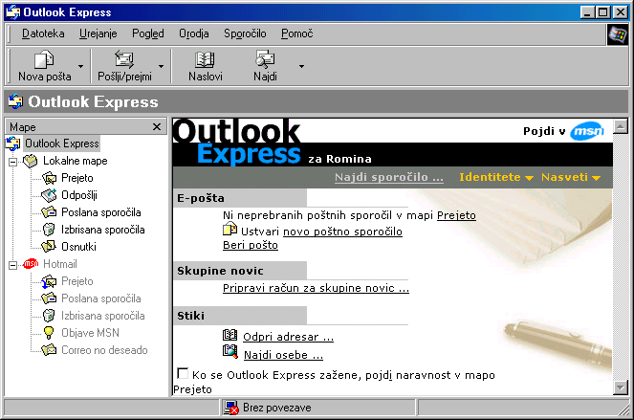

Izgled Outlook Expessa

    - Pošiljanje varnih sporočil
Ker vedno več ljudi pošilja zaupne informacije po e-pošti, je vedno bolj pomembno zagotoviti, da dokumenti ne morejo biti ponarejeni in da vaših sporočil ne more prestreči in prebrati kdo drug, razen osebe, kateri so namenjena.
Z uporabo »digitalnih ID-jev« lahko dokažete svojo identiteto v digitalnih transakcijah, podobno kot pokažete osebno izkaznico, ko želite unovčiti ček. Svoj digitalni ID lahko vedno uporabite za šifriranje sporočil in jih tako ohranjate zasebna. V digitalne ID-je je vključena S/MIME specifikacija za varno digitalno pošto.

    - Kako delujejo digitalni ID-ji
Digitalni ID je sestavljen iz »javnega ključa«, »zasebnega ključa«, in »digitalnega podpisa«. Z digitalnim podpisom vašega sporočila sporočilu dodate digitalni podpis in javni ključ. Kombinacija digitalnega podpisa in javnega ključa se imenuje »certifikat«.
Prejemniki lahko uporabijo vaš digitalni podpis, če želijo preveriti vašo identiteto, in vaš javni ključ, če vam želijo poslati šifrirano pošto, ki jo lahko preberete le vi z uporabo zasebnega ključa. Če želite poslati šifrirana sporočila, morajo v vašem adresarju biti digitalni ID-ji za prejemnike. Tako lahko uporabite njihove javne ključe za šifriranje sporočil. Ko prejemnik prejme šifrirano sporočilo, s svojim zasebnim ključem dešifrira sporočilo in ga nato lahko prebere.
Preden lahko začnete s pošiljanjem digitalno podpisanih sporočil, si morate priskrbeti digitalni ID in namestiti svoj poštni račun, da ga boste lahko uporabljali. Če pošiljate šifrirana sporočila, mora v vašem adresarju biti prejemnikov digitalni ID.

    - Kje lahko dobim digitalne ID-je
Digitalne ID-je izdajajo neodvisni uradi za izdajo potrdil. Ko na spletni strani urada za izdajo potrdil zaprosite za izdajo digitalnega ID-ja, pred izdajo ID-ja preverijo vašo identiteto. Obstaja več razredov digitalnih ID-jev; vsak zagotavlja različno raven verodostojnosti. Če želite dodatne informacije, uporabite pomoč na spletni strani urada za izdajo potrdil.
Če želite dobiti digitalni ID od koga drugega, lahko zahtevate, da vam pošljejo digitalno podpisano pošto ali pa lahko iščete v podatkovni zbirki na spletni strani urada za izdajo potrdil. Lahko iščete tudi v internetnih imeniških storitvah, ki imajo naštete digitalne ID-je skupaj z drugimi lastnostmi.

3.9.4 Kako preverite digitalni podpis?
S »preverjanjem preklica« lahko preverite veljavnost digitalno podpisanega sporočila. Po končanem preverjanju bo Outlook Express zahteval podatke o digitalnem ID-ju od ustreznega urada za izdajo certifikatov. Urad za izdajo certifikatov pošlje podatke o stanju digitalnega ID-ja vključno s podatkom, ali je bil ID preklican ali ne. Uradi za izdajo certifikatov beležijo certifikate, ki so bili preklicani zaradi izgube ali poteka veljavnosti.

    - Kako priskrbeti digitalni ID in dodati le-tega svojemu poštnemu računu
Če želite poslati digitalno podpisana sporočila, si morate priskrbeti digitalni ID in ga nato dodati svojemu poštnemu računu. Ko pošljete prvo digitalno podpisano sporočilo, Outlook Express samodejno doda vaš digitalni ID poštnemu računu.
Digitalni ID si priskrbite od urada za izdajo certifikatov.
- Pojdite na spletno stran za Microsoft Internet Explorerjeve digitalne ID-je. Tu boste prek povezav prišli do urada za izdajo certifikatov, kjer boste dobili digitalni ID.
- V novem sporočilnem oknu v meniju Orodja kliknite Digitalni podpis.
- Sestavljanje in pošiljanje sporočil
- Ko pošljete sporočilo, bo Outlook Express poiskal v vašem računalniku veljaven digitalni ID z istim e-poštnim naslovom in nato dodal ID vašemu poštnemu računu. Če najde več kot en veljaven digitalni ID, morate določiti, kateri ID naj doda vašemu poštnemu računu.

      - Nasveta
- Če želite uporabljati digitalni ID, se mora e-poštni naslov vašega digitalnega ID ujemati z e-poštnim naslovom vašega poštnega računa. Če imate več poštnih računov, potrebujete za vsak posamezen račun, s katerega želite poslati varno pošto, ločeni digitalni ID.
- Ko pošiljate varno pošto, mora biti e-poštni naslov, ki ga uporabljate za odgovore, enak tistemu, s katerega pošiljate digitalno podpisano pošto. Drugače prejemniki sporočila ne bodo mogli odgovoriti s šifrirano pošto, ker ne bodo mogli uporabiti vašega ID-ja. To pomeni, da se e-poštni naslov, na katerega bodo odgovarjali, ne bo ujemal z naslovom v digitalnem ID-ju.

    - Pošiljanje digitalno podpisanega in/ali šifriranega sporočila
Digitalno podpisana e-pošta omogoči prejemniku e-pošte, da preveri vašo identiteto. Šifriranje e-poštnega sporočila preprečuje, da bi ga lahko med prenosom prebrali drugi ljudje.
- Sestavljanje sporočila.
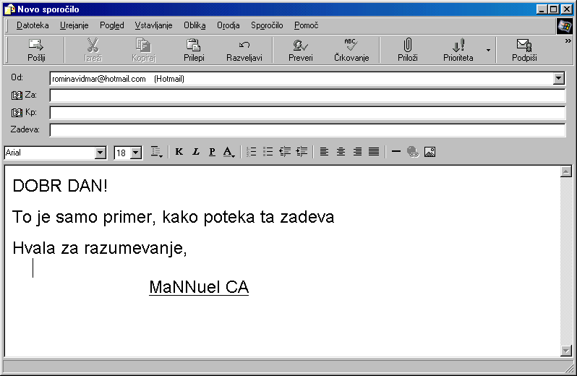

- Če želite sporočilo digitalno podpisati, potem v meniju Orodja kliknite Digitalni podpis.
- Če želite sporočilo šifrirati, v meniju Orodja kliknite Šifriraj.

      - Opomba
Če želite sporočilo digitalno podpisati ali ga šifrirati, morate imeti digitalni ID. Če ga še nimate, vas bo Outlook Express vprašal, ali ga želite dobiti.
Sporočilo najprej sestavite, ga digitalno podpišete in šifrirano, kot je prikazano pod poglavjem 2.9.6. Nato potrdite, da želite sporočilo poslati.
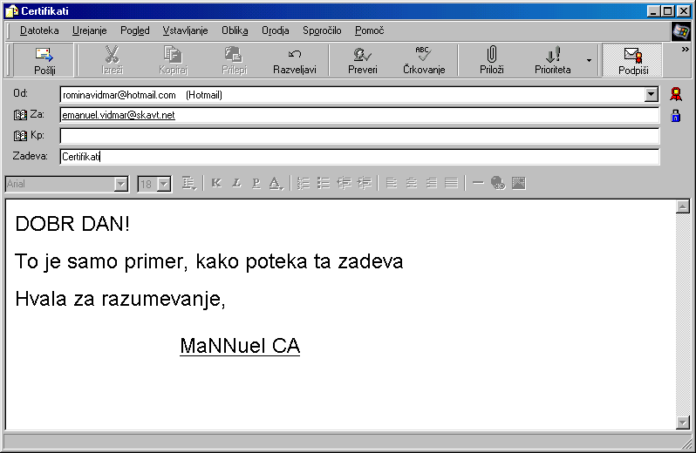
Digitalno
podpisano

Šifrirano

Outlook Express vas bo najprej opozoril, katera vrsta šifriranja bo uporabljena
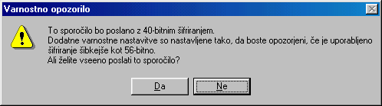

Sledilo bo varnostno opozorilo, da nimate digitalnega certifikata, ki vam omogoča digitalno podpisovanje sporočil. To opozorilo velja samo za tiste, ki nimajo elektronskega poštnega naslova overjenega z digitalnim certifikatom!

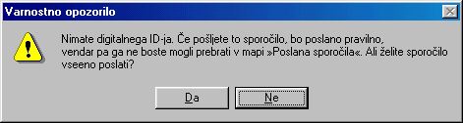

V primeru, da nimate digitalnega ID-ja osebe, ki ji želite poslati digitalno podpisano in šifrirano sporočilo v imeniku, vas bo Outlook Express opomnil na to.

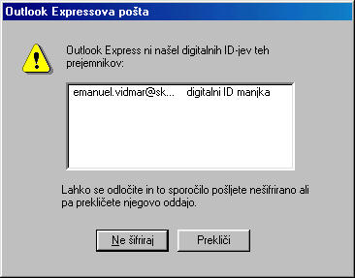

Če si še vedno niste uredili Digitalnega certifikata za vaš elektronski poštni naslov, vas bo Outlook Express še enkrat opomnil na to. Z pritiskom Dobi digitalni ID se vam bo izpisal internetni naslov, na katerem si lahko priskrbeli certifikat za svoj elektronski poštni naslov.
To opozorilo velja samo za tiste, ki nimajo elektronskega poštnega naslova overjenega z digitalnim certifikatom!

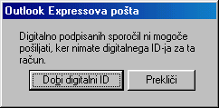

    - Samodejno digitalno podpisovanje in/ali šifriranje sporočil
- V glavnem oknu v meniju Orodja kliknite Možnosti.
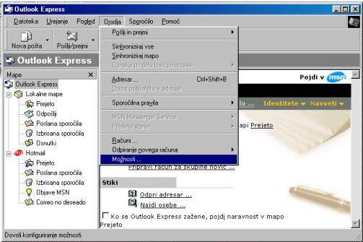

- Kliknite jeziček Varnost in v področju Varna pošta potrdite ustrezna polja

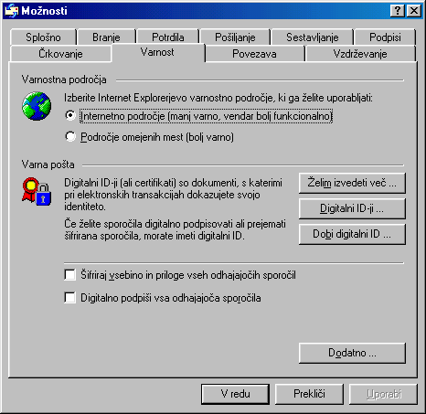

    - Dodajanje stikovega digitalnega ID-ja v adresar
Če želite nekomu poslati šifrirano sporočilo, morate imeti njegov digitalni ID, ta pa mora biti povezan z njegovim imenom v adresarju. Outlook Express samodejno doda digitalni ID v adresar vedno, ko prejmete digitalno podpisano sporočilo. Če ste izključili to možnost, morate digitalni ID osebe za stik vnesti ročno.
- Odprite digitalno podpisano sporočilo.
- V meniju Datoteka kliknite Lastnosti.
- Kliknite jeziček Varnost in nato Dodaj digitalni ID adresarju.
- Ko ima stik svoj digitalni ID, se njegovi kartici v adresarju doda rdeč trak.

      - Dodajanje digitalnega ID-ja iz drugega vira v adresar
- V adresarju ustvarite nov vnos za stik ali na adresarjevem seznamu dvokliknite obstoječega.
- V jezičku Digitalni ID-ji kliknite Uvozi.
- Poiščite datoteko z digitalnim ID-jem in kliknite Odpri.

        - Opombi
- Če želite v adresar samodejno dodajati digitalne ID-je, v meniju Orodja kliknite Možnosti. Nato na kartici Varnost kliknite Dodatno in potrdite polje Dodaj pošiljateljeve certifikate v adresar.
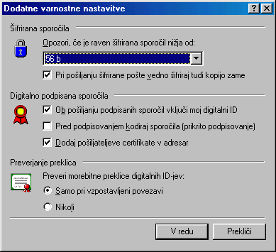

- Digitalni ID druge osebe lahko dobite tako, da prenesete ID s spletnega mesta urada za izdajo certifikatov.

      - Uporaba preverjanja preklica
Kadar je preverjanje preklica omogočeno, to preveri digitalni ID varnega sporočila, ki ga odprete. S sporočilom, ki je samodejno poslano uradu za izdajanje certifikatov, od urada zahteva podatke o digitalnem ID-ju, ki se ga uporablja za sporočilo.
- V meniju Orodja kliknite Možnosti.
- Na kartici Varnost kliknite Dodatno.
- Če želite preveriti digitalno podpisana sporočila, kliknite Samo pri vzpostavljeni povezavi.
- Če želite to funkcijo uporabiti, mora biti povezava vzpostavljena.

    - Spreminjanje stanja zaupanja za digitalni ID
Ko dodajate digitalni ID od nekoga v svoj adresar, je z njim povezano »stanje zaupanja«. Stanje zaupanja pomeni, ali osebi, skupini ali podjetju, ki mu je bilo izdano potrdilo, zaupate. Privzeto stanje zaupanja v Outlook Expressu je »Podeduj zaupanje od izdajatelja«, kar pomeni, da zaupate digitalnemu ID-ju zato, ker zaupate izdajatelju digitalnega certifikata.
Vsi digitalni ID-ji ne prihajajo od uradov za izdajo potrdil. Če je digitalni ID ustvaril posameznik, mu morda ne boste takoj zaupali. Lahko pa vas lastnik digitalnega ID-ja opozori, da sumi, da je nekdo nedovoljeno spremenil zasebni ključ digitalnega ID-ja. V tem primeru boste morda spremenili stanje zaupanja v »Izrecno ne zaupaj«.
- Dvokliknite ime kontaktne osebe v adresarju.
- Kliknite jeziček Digitalni ID-ji, izberite digitalni ID, ki mu želite spremeniti stopnjo zaupanja, in kliknite Lastnosti.
- Kliknite jeziček Zaupanje in v okvirčku Uredi zaupanje izberite ustrezno možnost.
- Če želite, da bo stopnja zaupanja ID-ju enaka tisti, ki jo uživa njegov izdajatelj, kliknite Podeduj zaupanje od izdajatelja.
- Če želite zaupati digitalnemu ID-ju ne glede na to, ali zaupate njegovemu izdajatelju, kliknite Zaupaj temu potrdilu.
- Če ne zaupate vrsti digitalnega ID-ja ali osebi oziroma podjetju, ki je povezano z njim, kliknite Izrecno ne zaupaj temu potrdilu. Pri uporabi te možnosti je bolje, da potrdilo odstranite, ker boste opozorjeni, da ima pošta potrdilo, ki ni vredno zaupanja.

Agencije za Certificiranje (ca)

4.1 Agencija za certificiranje
Tako imenovane agencije za certificiranje (angleško Certification Authority, skrajšano ca) so zaupne tretje stranke, ki izstavljajo digitalne certifikate. Vsak overitelj objavi svoj javni ključ in dokument, ki opisuje postopek, kako in komu podeljujejo potrdila, ter na kakšen način varuje svoj zasebni ključ.

4.2 Naloge agencij
Agencija mora poleg izdajanja digitalnih certifikatov skrbeti, da:
- So imetniki digitalnih potrdil enolično določeni, saj ima lahko posameznik več javnih ključev in tudi digitalnih potrdil,
- Vodi seznam preklicanih digitalnih potrdil, torej tistih, ki so iz različnih vzrokov neveljavni,
- Ima varno shranjen svoj zasebni ključ, saj bi bila sicer potrdila, ki jih izdaja brez pomena – še več, lahko bi prišlo do poneverb, ki bi jih prepozno prepoznali. Zato morajo biti zasebni ključi shranjeni na dobro zaščitenem računalniku.

4.3 Nivoji zaupanja
Overitelj lahko izdaja digitalna potrdila za tri različne nivoje zaupanje in sicer za nižji, srednji, ter višji nivo zaupanja. Ta nivo je določen glede zahtevnosti postopka identitete.
Tako se lahko določi, da se mora posameznik osebno zglasiti in predložiti osebni dokument, lahko pa podeli digitalno potrdilo na osnovi zahtevka, poslanega po elektronski pošti. Jasno je, da je mogoče bolje zaupati digitalnemu potrdilu, podeljenemu po prvem postopku, kot po drugem.

4.4 Standardizacija
Povezljivost med različnimi infrastrukturami javnih ključev, pa tudi med aplikacijami, ki tečejo na opremi različnih proizvajalcev, ni mogoče doseči brez standardizacije. Vodilni proizvajalci komponent so že spoznali, da jim bo kompitabilnost z drugimi koristila in sodelujejo pri pripravi standardov.
Izhodišče je standard za digitalno potrdilo x.509v3, ki je splošno sprejet. Večina agencij, ki izdaja certifikate se ravna po tem standardu Mednarodne Organizacije za Standarde (angleško International Standards Organization), zato se taki digitalni certifikati mnogokrat imenujejo tudi x.509 certifikati. Tako imenovani standard spada v serijo x.500 standardov.

4.4.1 Potrdilo iso/iec x.509v3
Podatki, katere vsebuje digitalni certifikat po standardu iso/iec x.509v3 so:
- Verzija digitalnega potrdila,
- Serijska številka, ki je enolična za vsa potrdila posameznega overitelja,
- Algoritmi in parametri,
- Ime izdajatelja,
- Datum veljavnosti od/do,
- Podatki o prejemniku digitalnega potrdila,
- Podatki o njegovem javnem ključu:
  - Algoritem,
  - Parametri,
  - Javni ključ.
- Enolična oznaka uporabnika,
- Razširitve
- Digitalen podpis teh podatkov, ki je narejen z zasebnim ključem CA.

4.4.1.1 Slika Digitalnega potrdila Iso/iec x.509v3

Zasebni ključ
Mannuel-Ca

Verzija potrdila
Serijska številka potrdila
Podpisani algoritem
Izdajatelj potrdila
Veljavnost potrdila
Lastnik potrdila
Javni ključ lastnika
Algoritem 
Enoličen Id izdajatelja
Enoličen Id lastnika
Dodatno polje

Generira
digitalni podpis
Digitalni podpis
Mannuel- CA

4.4.1.2 Razširitve
Kmalu se je pokazalo, da so prvotne oblike digitalnih certifikatov pomanjkljive, ker imajo lahko uporabniki več parov javnih ključev, ki jih uporabljajo za različne namene, zato moramo imeti možnost, da jih razlikujemo na čimbolj avtomatiziran način. V novejših verzijah digitalnih potrdil je možno dodati več razširitev, katerih število ni eksplicitno omejeno.

4.4.1.2.1 Razširitve vsebujejo podatke o :
- Tipu razširitve, ki je registriran kot Object Identifier,
- Kritičnost/nekritičnosti , če je razširitev označena kot kritična, potem sistem ali aplikacija ne sme uporabljati nobenega dela digitalnega potrdila,
- Vrednosti razširitve.

4.4.1.2.2 Nabor standardnih razširitev
Določeni nabori standardnih razširitev, ki določajo naslednje skupine podatkov so:
- ključu in politiki,
- O prejemniku digitalnega potrdila in izdajatelju,
- Omejitve pri povezovanju dveh infrastruktur.

Kazalo

1. Poglavje: Uvodno pisanje……................................1.
1.1 Introduction…………………………………………………………………………………….1.
1.2 Uvod………………………………………………………………………………………………..1.

2. Poglavje: Varne Komunikacije..............................2.
2.1 Varne Komunikacije...............................................................................2.
2.2 Naloge varnih komunikacij so:............................................................2.
2.3 Osnovna zaščita računalnikov in omrežij..…...................................2.
2.3.1 Začnite premišljevati o svojih uporabnikih, ki so priključeni preko Interneta........................................................................................................................3.
2.4 Zaključek.................................................................................................3.

3. Poglavje : Digitalni Certifikati............................4.
3.1 Digitalni certifikati..............................................................................4.
3.2 Uporaba....................................................................................................4.
3.3 Vrste digitalnih potrdil.......................................................................4.
3.3.1 Lastno potrdilo agencije za certificiranje....................................................4.
3.3.1.1 Primer Lastnega potrdila..................................................................5.
3.3.2 Strežniška potrdila..............................................................................................5.
3.3.3 Potrdila za razvijalce programske opreme....................................................5.
3.3.4 Osebna potrdila.....................................................................................................5.
3.3.4.1 Overjen le strežnik.............................................................................5.
3.3.4.2 Overjen strežnik in digitalni certifikat odjemalca..................5.
3.3.4.2.1 Primer zahteve overjenega strežnika...............................6.
3.3.4.2.2 Secure socket layer in varni spletni (web) strežniki....6.
3.4 Naročilo digitalne potrdila...............................................................6.
3.4.1 Naročilo certifikata za spletni (web) strežnik.............................................6.
3.4.2 naročilo osebnega certifikata..........................................................................7.
3.4.2.1 Trije koraki za pridobitev osebnega certifikata.........................7.
3.4.2.2 Programi osebnih certifikatov so...................................................7.
3.5 Pretečeni certifikati............................................................................7.
3.6 Kako izgleda digitalni certifikat?......................................................7.
3.6.1 Kodiran Certifikat................................................................................................7.
3.6.2 Dekodiran Certifikat...........................................................................................8.
3.7 Kriptografija...........................................................................................9.
3.7.1 Simetrična Kriptografija.....................................................................................9.
3.7.2 Aritmetična kriptografija...................................................................................9.
3.7.3 Hibridni pristop.....................................................................................................9.
3.7.4 Kaj je aritmetično šifriranje javnih ključev?................................................9.
3.8 Pojasnilo izrazov..................................................................................10.
3.9 Varna sporočila in Digitalni Id-ji.....................................................11.
3.9.1 Pošiljanje varnih sporočil.................................................................................11.
3.9.2 Kako delujejo digitalni id-ji?............................................................................11.
3.9.3 Kje lahko dobite digitalne id-je?.....................................................................11.
3.9.4 Kako preveriti digitalni podpis?.......................................................................12.
3.9.5 Kako priskrbeti digitalni id in podati le-tega svojemu poštnemu računu?...........................................................................................................................12.
3.9.5.1 Nasvet....................................................................................................12.
3.9.6 Pošiljanje digitalno podpisanih in/ali šifriranih sporočil......................12.
3.9.6.1 Opomba..................................................................................................13.
3.9.7 Samodejno digitalno podpisovanje in/ali šifriranje sporočil.................14.
3.9.8 Dodajanje stikovega digitalnega id-ja v adresar.........................................15.
3.9.8.1 Dodajanje digitalnega id-ja iz drugega vira v adresar.............15.
3.9.8.1.1 Opomba......................................................................................15.
3.9.8.2 Uporaba preverjanja preklica.........................................................16.
3.9.9 Spreminjanje stanja zaupanja za digitalni id.................................................16.

4. Poglavje: Agencije za Certificiranje (ca).........17.
4.1 Agencija za certificiranje...................................................................17.
4.2 Naloge agencij......................................................................................17.
4.3 Nivoji zaupanja......................................................................................17.
4.4 Standardizacija.....................................................................................17.
4.4.1 Potrdilo iso/iec x.509v3......................................................................................17.
4.4.1.1 Slika digitalnega potrdila iso/iec x.509v3....................................18.
4.4.1.2 Razširitve.............................................................................................18.
4.4.1.2.1 Razširitev vsebuje podatke o:..............................................18.
4.4.1.2.2 Nabor standardnih razširitev...........................................18.

